[SVGEDITOR-矢量图片编辑器]
性能测试报告

概述

编写目的
编写该测试总结报告主要有以下几个目的：
- 对架构方法加深了解，体现可复用拓展性
- 熟练对性能测试分析工具的使用，方便对后续代码的优化
- 通过对测试结果的分析，对系统整体质量有所了解
- 根据分析报告中得出的结论进行性能优化

阅读对象
主要读者：开发
其他读者：无

1.3范围
本次测试是针对SVGEDITOR的性能测试，包括画布、文件菜单栏、左侧工具模块、右侧参数盒子、下方幕布等部分的检测。

测试工具
2.1、VS的性能探查器：
1、概要:整个报告概要说明 调用树:以树形表格的方式展开函数之间的关系。
2、模块:分析调用的不同的程序模块， 如不同的DLL、lib模块的耗时. 调用方/被调用方:以数值显示的调用与被调用的关系
3、函数:以数值显示的各个函数的执行时间和执行次数统计值
4、进程：显示当前进程的信息
5、函数详细信息：以图表的方式形象地显示， 调用函数-当前函数-被调用子函数之间的关系和时间比例。

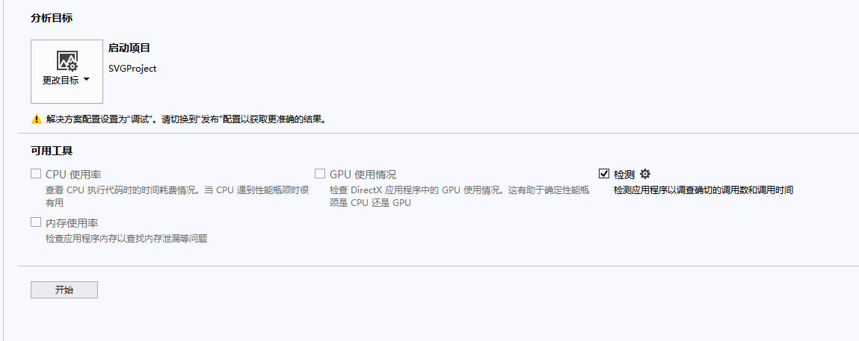
VS的诊断工具：这里主要用到的分析数据就是的CPU使用率，通过选取合适时间段的CPU使用情况，找出CPU占用比较多的函数进行瓶颈突破。
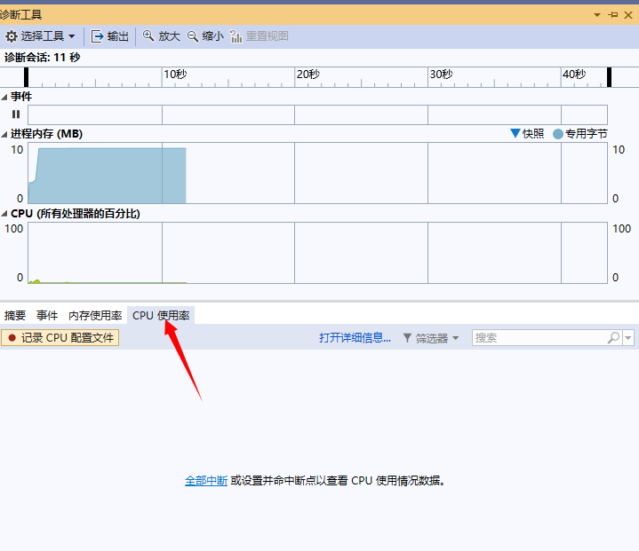
2.2 、VTune性能分析工具：通过创建VTune工程、配置分析目标、分析目标的高级设置、配置符号路径源码路径，最后选择分析方式ALGORITHM启动分析。

测试结果及分析

测试结果
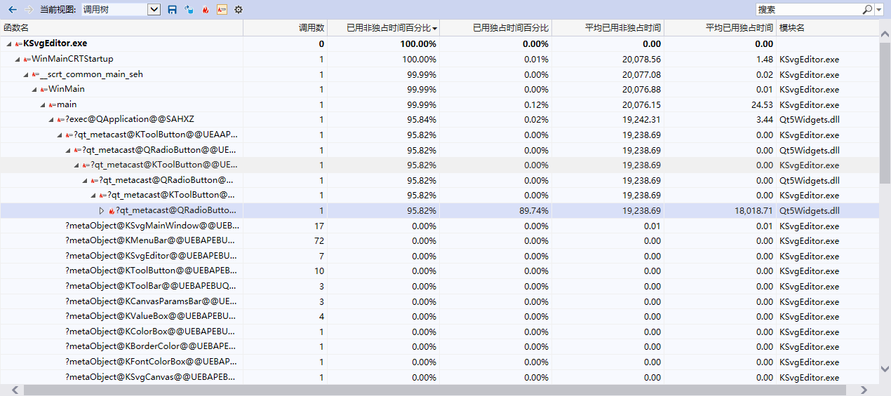
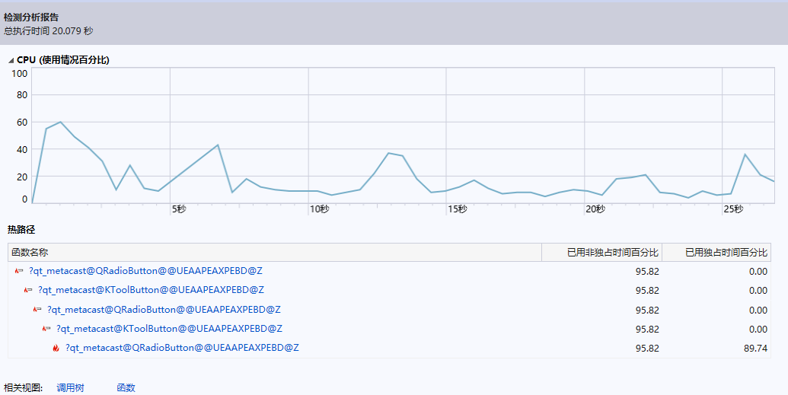

测试分析
在本项目的VS自带TOOL工具测试结果可以看出，在KSvgEditor类中，占用95.82%非独占时间，相较于其他类占用的时间，本类占用时间较多。
经过检查后发现，占用时间较多的地方为：
1.信号与槽函数的连接过程中，使用大量枚举类，占用了大部分时间
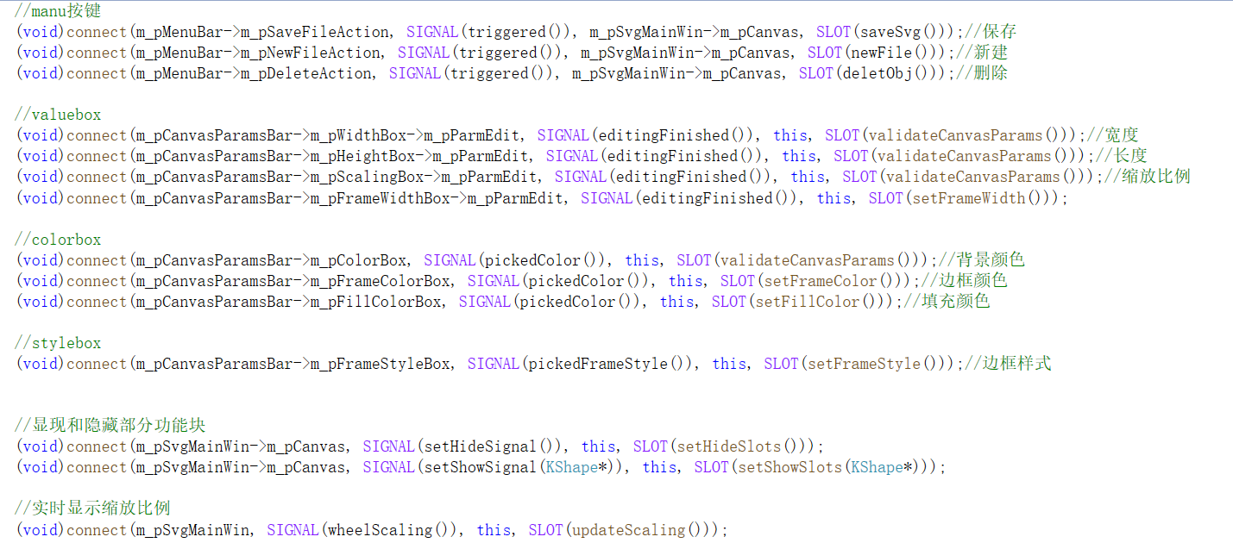

优化建议
信号和槽机制增强了对象间通信的灵活性，然而这也损失了一些性能。同回调函数相比，信号和槽机制运行速度有些慢。通常，通过传递一个信号来调用槽函数将会比直接调用直接调用虚函数运行速度慢10倍。原因如下。
1）需要定位接收信号的对象。
2）安全地遍历所有的关联。
3）编组/解组传递的参数。
4）多线程的时候。信号可能需要排队等待。
因此要是不要求线程安全以及内存的封闭性，可以使用内联函数或者虚函数调用，将加快允许速度。

